# 开篇页面

**页面元素**：“UR问卷调研 ”（主题）+ UR Logo + 内容

**内容**：

UR致力于为您提供高品质的时尚产品和优质服务！

为了提升您的购物体验，请您提供宝贵的意见，完成问卷即可获赠1000会员积分，谢谢！

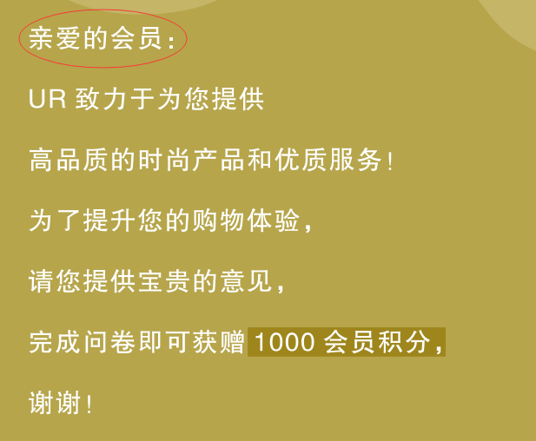

删除

修改为：300

# 问卷页面：

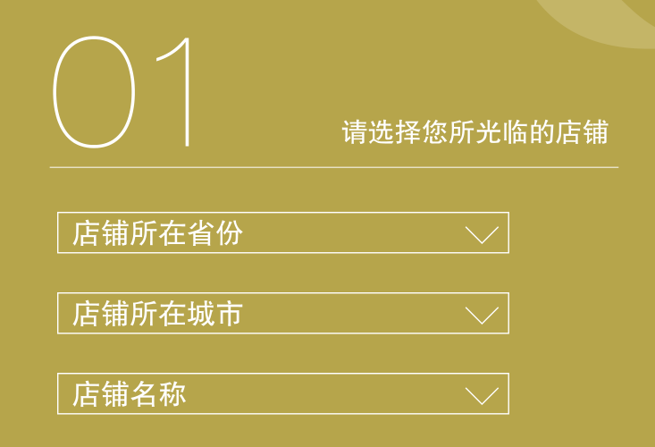

删除

删除

删除

# 结尾页面

**页面元素**：“UR问卷调研 ”（主题）+ UR Logo + 内容

**内容： 画面一**

修改为：

尊贵的XXX会员

感谢您完成本问卷

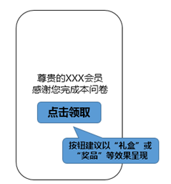 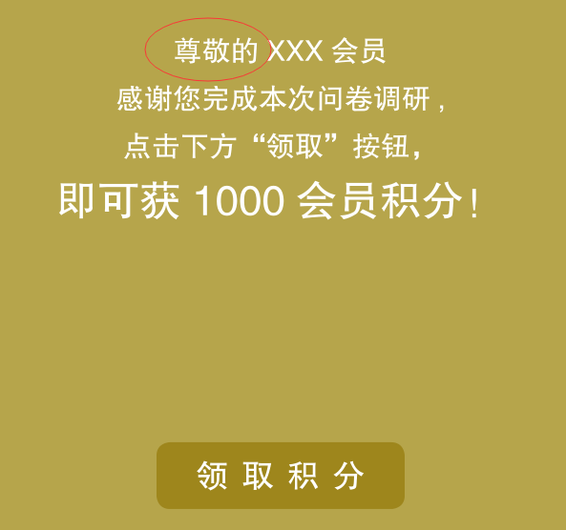

修改为：300

建议缩短文字与按钮的空间

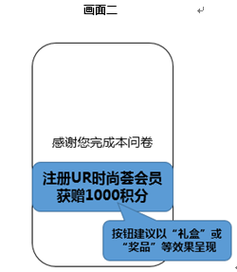 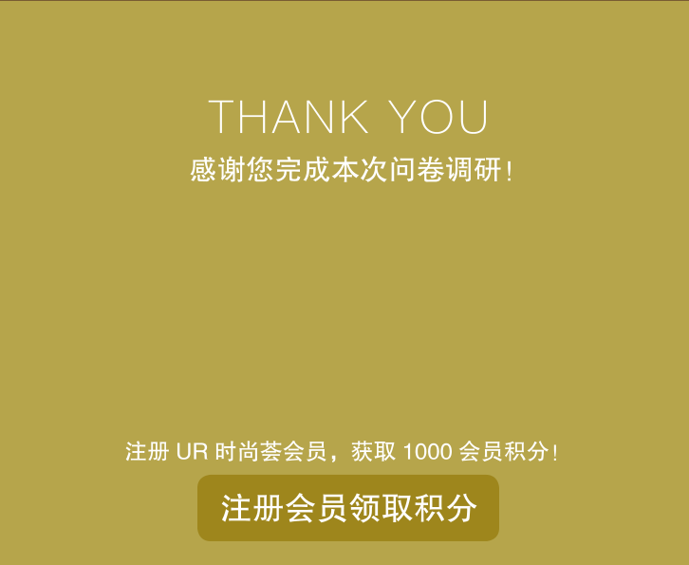

文案：

感谢您完成本问卷

按钮文案修改：

注册会员

文字放大，与【画面一】“即可获300会员积分”字体一致